7. 1. 2024

Finančně nejnáročnější události roku 2025: vyúčtování za energie a prázdniny

**Polovina Čechů má na tento rok pozitivní finanční očekávání**

* **Vyúčtování za energie a letní prázdniny budou v letošním roce nejnáročnější událostí pro 46 % dotázaných**
* **Finanční sebejistota Čechů se zvyšuje, ve srovnání s loňskem se cítí finančně stejně nebo lépe o 10 p. b. více lidí**
* **23 % Čechů očekává letos zvýšení příjmu**

50 % dotázaných Čechů očekává, že na tom letos bude finančně stejně nebo lépe než loni, tento poměr se za poslední roky skokově zvyšuje. Obavy z nového roku má pouze pětina Čechů. Na zvýšení mzdy se těší 23 % dotázaných. Skoro polovina lidí si nedává žádná finanční předsevzetí. Pětina lidí bude řešit nedostatek financí v rámci rodiny. Výdaje za energie a letní dovolenou včetně aktivit dětí bereme jako výdaje, které budou nejvíce ukrajovat z domácích rozpočtů.

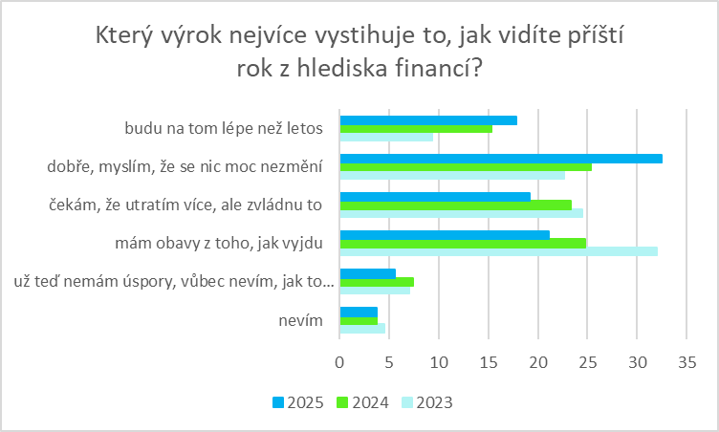

**Na energiích ani letos Češi neušetří**

Vyúčtování energií označilo 46 % dotázaných jako nejnáročnější výdaj v nastupujícím roce. *„Je dobře, že se lidé zamýšlejí, s jakými výdaji musí do budoucna počítat, a že umí vyhodnotit, které budou z hlediska domácích rozpočtů ty nejnáročnější. Platby za energie patří mezi nezbytné životní výdaje a jak vyplynulo z prosincového průzkumu, Češi si toho jsou vědomi a náklady na energie si pečlivě sledují,“* uvádí Petr Javůrek, hlavní finanční analytik Provident Financial. Až 60 % Čechů ve věku nad 54 let má z tohoto výdaje obavu, mladší ročníky naopak počítají, že nejhorší pro ně letos budou útraty související s letní dovolenou.

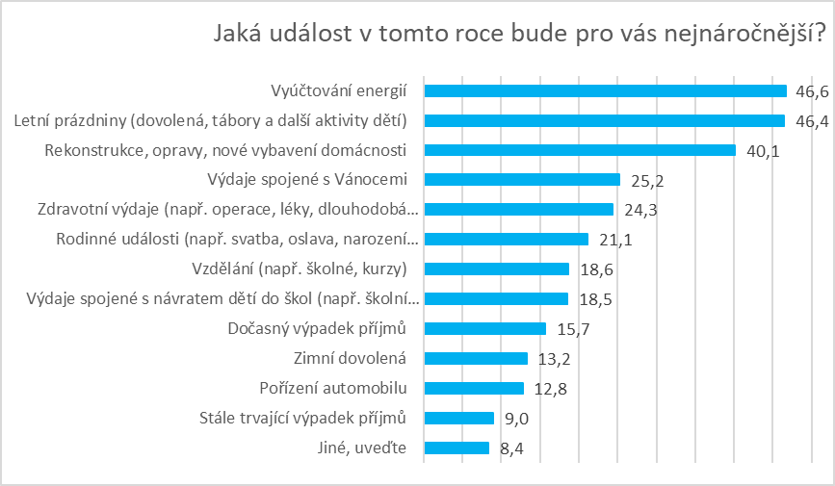

**Mladší se cítí finančně lépe**

Polovina Čechů věří, že tento rok bude pro ně finančně stejný nebo lepší, což ve věku do 26 let uvedlo dokonce 57 % respondentů. Oproti loňskému roku je to nárůst o 10 p. b. a ve srovnání s rokem 2023 dokonce o 18 p. b. Obavy, jak lidé vyjdou, se naopak zmenšují. Na začátku roku 2023 se finanční situace obávalo 32 % dotázaných, v loňském roce to bylo 25 % a letos je to jen 21 %. *„Finanční situace českých domácností se stabilizuje již několik let po sobě, v tomto roce dokonce vidíme podstatný nárůst počtu lidí, kteří očekávají dobrý rok z hlediska financí, což odráží i mírné zlepšování ekonomiky,“* vysvětluje Petr Javůrek.

**Češi očekávají spíše stabilitu**

Necelá polovina Čechů nečeká žádnou finanční změnu v letošním roce. Ve zvýšení platu věří 23 % dotázaných, naopak 13 % počítá se snížením. Oproti loňskému roku se zvýšila obava o ztrátu zaměstnání (7 %), loni si na začátku roku myslelo, že ztratí práci 5 % dotázaných.

**Snižuje se počet lidí s finančním předsevzetím**

Finanční předsevzetí si nedává 47 % Čechů, což oproti loňskému roku vzrostlo o 4 p. b. Důležitost finančním předsevzetím dávají spíše mladší ročníky. Naopak skoro 60 % respondentů ve věku od 45 let to nepovažuje za nezbytné. Pětina dotázaných si plánuje spořit. Oproti dvěma předchozím rokům lidé budou méně šetřit na volnočasových aktivitách a běžných výdajích.

**Rodinná pokladnička je stabilním zdrojem příjmů v případě potřeby**

V případě, že lidé budou řešit nedostatek finančních prostředků v tomto roce, pětina z nich se obrátí na rodinu. Na začátku roku se touto situací nechce zatím zabývat až 70 % dotázaných, překvapivě jsou to většinou starší ročníky. 80 % Čechů ve věku nad 54 let zatím možný nedostatek finančních prostředků neřeší, možná i z důvodu, že mají stabilnější finanční situaci. Pro 53 % Čechů ve věku do 26 let to není téma. A až skoro pětina ve věku do 26 let se plánuje spoléhat na pomoc státu v případě finanční nouze. Mírně klesá počet lidí, kteří již dnes vědí, že se zadluží (pouhá 4 %).

O průzkumu

Společnost Provident Financial realizovala průzkum ve spolupráci s výzkumnou agenturou Ipsos. Sběr dat probíhal prostřednictvím aplikace Instant Research agentury Ipsos v prosinci 2024 na reprezentativním vzorku populace 1027 lidí v celé České republice.

O společnosti Provident

Společnost Provident Financial s.r.o. působí na českém trhu již více než 25 let a od vstupu na trh poskytla úvěr už miliónu klientů. Za transparentních podmínek nabízí hotovostní i bezhotovostní půjčky, které jsou bezúčelové, bez ručitele a bez skrytých poplatků. V rámci značky Creditea Provident nabízí také revolvingový typ úvěru. V České republice zajišťuje zázemí společnosti 400 zaměstnanců a na 600 obchodních zástupců. Provident je členem Asociace poskytovatelů nebankovních úvěrů (APNÚ), patronem Britské obchodní komory a díky své odpovědné péči o zaměstnance a pracovní podmínky je opakovaným držitelem evropského ocenění Top Employer a signatářem Charty diversity. [www.provident.cz](http://www.provident.cz/), www.creditea.cz

O skupině International Personal Finance

Mezinárodní skupina International Personal Finance (IPF), mateřská společnost českého Provident Financial, vznikla v roce 2007 oddělením od britské společnosti Provident Financial plc, která působí ve Velké Británii již od roku 1880. IPF pod obchodním označením Provident v současnosti působí v 9 zemích světa: v České republice, Polsku, Maďarsku, Rumunsku, Litvě, Lotyšsku, Estonsku, Austrálii a v Mexiku. Prostřednictvím své sítě 16 700 obchodních zástupců poskytuje služby 1,7 milionům zákazníků a zaměstnává skoro 7 000 lidí. IPF je od svého vzniku kotována na londýnské burze cenných papírů od svého vzniku (IPF.L).

[www.ipfin.co.uk](http://www.ipfin.co.uk)